МІНІСТЕРСТВО ОСВІТИ І НАУКИ УКРАЇНИ
КРИВОРІЗЬКИЙ НАЦІОНАЛЬНИЙ УНІВЕРСИТЕТ
ФАКУЛЬТЕТ МЕХАНІЧНОЇ ІНЖЕНЕРІЇ ТА ТРАНСПОРТУ
КАФЕДРА “АВТОМОБІЛЬНИЙ ТРАНСПОРТ”

РОЗРАХУНКОВО-ПОЯСНЮВАЛЬНА ЗАПИСКА
ДО МАГІСТЕРСЬКОЇ РОБОТИ

“ ОБГРУНТУВАННЯ ВИТРАТ ПАЛИВА КАР’ЄРНИХ АВТОСАМОСКИДІВ З ЕЛЕКТРОМЕХАНІЧНОЮ ТРАНСМІСІЄЮ В ГЛИБОКИХ КАР’ЄРАХ ”

ВИКОНАВ: Р.А.КУКІНБЕРГ

КЕРІВНИК: Ю.А.Монастирський

Допущений до захисту Зав. кафедрою АТ

«_____» листопада 2025р. Ю.А.Монастирський

Кривий Ріг – 2025р.
Криворізький національний університет
ФАКУЛЬТЕТ МЕХАНІЧНОЇ ІНЖЕНЕРІЇ ТА ТРАНСПОРТУ
Кафедра “ Автомобільний транспорт ”
Освітня програма – Автомобільний транспорт
Затверджую:
Зав. кафедрою АТ
____________ Ю.А.Монастирський
« 18 » вересня 2025 р.
ЗАВДАННЯ
НА МАГІСТЕРСЬКУ РОБОТУ
КУКІНБЕРГУ РОСТИСЛАВУ АНДРІЙОВИЧУ
- Тема роботи “ Обґрунтування витрат палива кар’єрних автосамоскидів з електромеханічною трансмісією в глибоких кар’єрах ” затверджена наказом по університету від «17» вересня 2025 р. № 737с
- Термін здачі закінченої роботи «30» листопада 2025 р.
- Вихідні дані до роботи: наукові статті за темою роботи.
- Зміст розрахунково-пояснювальної записки: Анотації, Вступ , Аналітичний огляд заходів, Дослідження умов експлуатації, Нормування витрат палива, Висновки, Список використаних джерел.
- Перелік графічного матеріалу Графіки та діаграми по результатам досліджень.
- Дата видачі завдання - 2025 р.
КАЛЕНДАРНИЙ ПЛАН
Пор.№ | Назва етапів випускної роботи | Термін виконання  етапів проекту  (роботи) | Примітка
1 | Аналіз стану питання | 18.09.25 – 01.10.25
2 | Методичні питання та засади | 02.10.25 –20.10.25
3 | Дослідження та аналіз результатів | 21.10.25 – 21.11.25
4 | Формулювання висновків | 22.11.25 – 24.11.25
5 | Оформлення роботи | 25.11.25 – 30.11.25
Завдання видав керівник МОНАСТИРСЬКИЙ ЮРІЙ АНАТОЛІЙОВИЧ
Завдання прийняв Кукінберг РосТИСЛАВ АНДРІЙОВИЧ

ЗМІСТ
АНОТАЦІЯ 4
ВСТУП 5
1. АНАЛІТИЧНИЙ ОГЛЯД ЗАХОДІВ ЩОДО ПІДВИЩЕННЯ ЕФЕКТИВНОСТІ ВИКОРИСТАННЯ ВЕЛИКОВАНТАЖНИХ КАР’ЄРНИХ САМОСКИДІВ. 8
1.1. Аналіз умов експлуатації великовантажних кар’єрних самоскидів. 8
1.2. Методи підвищення ефективності використання кар’єрного автотранспорту. 11
1.3. Шляхи підвищення паливної економічності кар’єрних самоскидів 13
1.4. Мета і задачі досліджень 16
2. ДОСЛІДЖЕННЯ УМОВ ЕКСПЛУАТАЦІЇ ТА ТЯГОВОГО-ШВИДКІСНИХ ВЛАСТИВОСТЕЙ ВЕЛИКОВАНТАЖНОГО КАР’ЄРНОГО САМОСКИДА У ТИПОВОМУ КАР’ЄРІ КРИВОРІЗЬКОГО РЕГІОНУ 17
2.1. Дослідження тягово-швидкісних властивостей автосамоскиду БелАЗ-75131. 17
2.2. Визначення зовнішньої характеристики системи «синхронний генератор-силовий випрямляч» 20
2.3. Розрахунок електромеханічних характеристик тягових двигунів у режимі тяги 22
2.4. Розрахунок електромеханічних характеристик складових елементів тягового приводу у режимі електродинамічного гальмування 29
3. НОРМУВАННЯ ВИТРАТ ПАЛИВА КАР’ЄРНОГО САМОСКИДА БЕЛАЗ-75131. 38
3.1. Фактори, які впливають на енергетичні витрати при виконанні транспортної роботи великоваговими автосамоскидами при перевезенні гірської маси в кар’єрних умовах. 38
3.2. Невраховані фактори, що впливають на витрати палива при транспортуванні гірської маси кар’єрними автомобілями. 39
3.3. Розрахунок траси перевезення вантажу 40
3.4. Розрахунок витрат дизельного палива 41
ВИСНОВКИ 47
СПИСОК ВИКОРИСТАНОЇ ЛІТЕРАТУРИ 49

АНОТАЦІЯ

У даній роботі розглянуто питання обґрунтування витрат дизельного палива кар’єрними автосамоскидами,обладнаними електромеханічною трансмісією, що працюють у складних умовах глибоких кар’єрів. Сучасні тенденції розвитку гірничодобувної промисловості передбачають поступове збільшення глибин розробки родовищ,що призводить до ускладнення транспортних схем, росту поздовжніх ухилів автодоріг, скорочення розмірів робочих ділянок у вибоях та на відвалах, а також збільшення інтенсивності руху автосамоскидів у звуженому просторі кар’єру. Усі ці фактори безпосередньо впливають на паливну економічність автомобільного транспорту,підвищують навантаження на двигуни внутрішнього згоряння та електромеханічні приводи. Особливу увагу приділено аналізу впливу ступеня зношеності дизельного двигуна (на прикладі Cummins KTA-50C,який широко використовується на автосамоскидах БелАЗ-75131). Відомо,що в процесі експлуатації зростає витрата палива за рахунок зниження ефективної потужності, підвищення механічних втрат і погіршення паливної апаратури. У методиках нормування витрат палива для кар’єрного транспорту така величина розглядається як одна зі складових сумарної відносної добавки до питомих витрат. Обґрунтування витрат палива проводиться на основі тягово-динамічного розрахунку автосамоскида з електромеханічною трансмісією, де визначається динамічний фактор,швидкості руху на ділянках траси,час рейсу та продуктивність машини. Практичне значення одержаних результатів полягає у можливості оптимізації роботи транспортного комплексу гірничих підприємств. Використання даних методик дозволяє більш точно прогнозувати витрати дизельного палива, знижувати експлуатаційні витрати та підвищувати енергоефективність роботи автосамоскидів у важких умовах глибоких кар’єрів.

ВСТУП

Актуальність теми. Головним видом технологічного транспорту при видобутку корисних копалин відкритим способом залишається автомобільний. В Україні питома вага кар’єрного автотранспорту з урахуванням всіх галузей гірничо-видобувної промисловості наблизилась до 75%. Саму значну частку становлять кар’єрні самоскиди вантажопідйомністю більше 90 т. При цьому, на частку самоскидів вантажопідйомністю 120 т. і вище доводиться більше 60% усього парку великовантажних машин [1].
Основними факторами, що визначають розвиток кар’єрного транспортує гірничо-геологічні й гірничотехнічні умови розробки, що систематично погіршуються. Відомо, що розвиток відкритого способу розробки супроводжується ростом концентрації виробництва, збільшенням глибини й просторових розмірів кар’єрів. Глибина сучасних кар’єрів сягає 300-400 м [2]. З ростом глибини кар’єрів знижується швидкість руху автосамоскидів, збільшується тривалість маневрових операцій, зростають паливно-енергетичні затрати на транспортування гірничої маси. Як результат, частка витрат на кар’єрний транспорт доходить до 55-60% у загальній собівартості видобутку корисної копалини [3].
Таким чином ускладненням гірничотехнічних умов експлуатації, заглибленням кар’єрів, збільшенням парку автосамоскидів з електромеханічною трансмісією, актуальною задачею стає ефективне використання потенціалу кар’єрного транспорту великої вантажопідйомністю за рахунок визначення оптимальних параметрів тягового електроприводу в залежності від умов експлуатації.
Мета і задачі дослідження
Метою роботи є обґрунтування ефективних витрат палива кар’єрних автосамоскидів вантажопідйомністю 120-130 т. з електромеханічною трансмісією в глибоких кар’єрах.
Для досягнення поставленої мети визначені наступні задачі досліджень:
- Проаналізувати існуючі заходи щодо підвищення продуктивності і паливної економічності кар’єрного автотранспорту та зменшення викидів шкідливих речовин відпрацьованих газів.
- Визначити гірничотехнічні та дорожньо-транспортні умови експлуатації самоскидів в умовах типових кар’єрів Криворізького регіону.
- Із застосуванням аналізу основних характеристик складових електромеханічної трансмісії та аналітичних досліджень процесів перетворення механічної енергії в електричну та електричної в механічну, синтезувати закономірності та встановити вплив тягово-динамічних характеристик автосамоскида на продуктивність роботи відносно умов експлуатації.
- На основі отриманих результатів уточнити характеристики електромеханічної трансмісії самоскида для певних умов експлуатації та при необхідності зробити коректування вибору електричних машин і програм керування електроприводом.
Ідея роботи - це якісне визначення оптимальних параметрів і характеристик електричних машин та складових частин тягового електроприводу кар’єрного автосамоскиду, відносно специфічних умов його експлуатації, дозволить обґрунтовано здійснювати підбір елементів електромеханічної трансмісії і як слідство забезпечити максимальну ефективність використання самоскида.
Об’єкт дослідження-процеси, що виникають в електромеханічній трансмісії при експлуатації автосамоскидів в певних дорожньо-транспортних умовах.
Предмет дослідження-основні характеристики і параметри складових елементів електромеханічної трансмісії кар’єрних автосамоскидів вантажопідйомністю 120-130 т.
Методи дослідження. В даній роботі використані наступні методи наукового дослідження: аналіз, аналіз і узагальнення науково-технічної літератури, абстрагування ,аналогія, чисельне моделювання на ЕОМ.
Новизна отриманих результатів:
- Обґрунтована можливість підвищення ефективності експлуатації кар’єрних самоскидів з ЕМТ за рахунок обладнання машин електромеханічною трансмісією з параметрами і характеристиками, що узгоджені до специфіки дорожньо-транспортних умов конкретного кар’єру.
- Визначена середньотехнічна швидкість руху і відповідна продуктивність самоскида з позиції оптимальності використання складових елементів електроприводу в залежності від умов експлуатації.
Практичне значення одержаних результатів:
Розроблені рекомендації щодо підбору основних складових елементів електромеханічної трансмісії кар’єрного автосамоскиду вантажопідйомністю 120-130 т. з урахуванням специфіки умов експлуатації на кар’єру ВАТ “ Північного ГЗК”.

АНАЛІТИЧНИЙ ОГЛЯД ЗАХОДІВ ЩОДО ПІДВИЩЕННЯ ЕФЕКТИВНОСТІ ВИКОРИСТАННЯ ВЕЛИКОВАНТАЖНИХ КАР’ЄРНИХ САМОСКИДІВ.

Аналіз умов експлуатації великовантажних кар’єрних самоскидів.

Практика використання великовантажних автосамоскидів свідчить про те,що відповідність конструктивних параметрів автосамоскидів умовам експлуатації впливає на їх економічність,продуктивність,затрати на експлуатації,технічне обслуговування і ремонт, визначає техніко-економічні показники кар’єрного автотранспорту [4]. Характерними для автомобільного транспорту особливостями з ростом глибини кар’єрів стають: ускладнення схеми транспортних комунікацій внаслідок скорочення робочого простору кар’єру; збільшення поздовжніх уклонів автомобільних доріг і кількості поворотів через більш інтенсивне зниження гірничих робіт і ускладнення конфігурації ділянок кар’єру , що відпрацьовується; зменшення параметрів робочих ділянок в забої, а також на перевантажувальних пунктах і відвалах, що приводить до необхідності виконання складних маневрових операцій; погіршення екології в робочій зоні кар'єру, що викликає зупинки й тривалі простої автосамоскидів; збільшення інтенсивності руху автосамоскидів у зменшеному по розмірах кар'єрному просторі [25].
Збільшення глибини кар’єрів до 300-400 м призводить до зменшення продуктивності кар’єрного автотранспорту в декілька раз, зниження його ресурсу внаслідок підвищених навантажень на вузли і системи. Підвищення ефективності роботи кар’єрного автотранспорту залежить від урахування впливу складності гірничотехнічних та дорожніх умов експлуатації,таких як висота підйому гірничої маси та глибина спуску,на робочі показники (продуктивність,витрата дизельного палива,собівартість транспортування і т.д.)[3]. Навантажувальні режими ЕМТ характеризуються величиною струмів правого й лівого електродвигунів, струмом і напругою генератора й визначаються умовами руху автосамоскида на трасі: якістю дорожнього покриття (коефіцієнтом опору коченню), величиною поздовжнього ухилу, ваговим завантаженням кузова. Глибина кар’єрів також визначає енергетичну ефективність автотранспорту. З ростом глибини кар’єрів підвищуються питома витрата енергії, затрачувана самоскидом на переміщення гірничої маси на підйом, та часу руху на уклоні у вантажному й порожняковому стані. Рух автосамоскида на трасі представляє собою чергування режимів роботи: тягового, гальмівного, вільного вибігу. Розподіл режимів руху автосамоскида має вид наведений у табл. 1.1.
Таблиця 1.1.
Розподіл режимів руху самоскидів у глибоких кар'єрах[5]
Напрямок руху | Режим  руху | Розподіл руху, %
Напрямок руху | Режим  руху | за часом | по пройденому  шляху
З вантажем на підйом від вибою до відвала | Тяговий  альмовий  Накат | 98 | 96
З вантажем на підйом від вибою до відвала | Гальмовий | - | -
З вантажем на підйом від вибою до відвала | Накат | 2 | 4
Порожняком під ухил від відвала до вибою | Тяговий | 40 | 37
Порожняком під ухил від відвала до вибою | Гальмовий  Накат | 27 | 24
Порожняком під ухил від відвала до вибою | Накат | 33 | 39
З вантажем під ухил від відвала до вибою | Тяговий  Гальмовий  Накат | 35 | 33
З вантажем під ухил від відвала до вибою | Гальмовий | 34 | 40
З вантажем під ухил від відвала до вибою | Накат | 31 | 27

Отже, 98% часу автосамоскид рухається в тяговому режимі з вантажем від вибою до відвала на підйом. Тому енергетична ефективність тягового електроприводу (ТЕП) і продуктивність автосамоскиду залежать перед усім від кута підйому технологічної траси і швидкості обертання ведучих коліс автосамоскида в тяговому режимі та передаточним відношенням редуктора мотор-колеса (РМК). По мірі пониження гірничих робіт погіршується провітрюваність кар’єру внаслідок чого відпрацьовані гази дизелів накопичується і не тільки перевищують гранично допустимі концентрації,але й знижують видимість. Незважаючи на використання засобів індивідуального захисту для операторів кар’єрної техніки, гірничі роботи зупиняється саме по причині недостатньої видимості [6.]. Збільшення витрати палива і пов’язані з ними викиди відпрацьованих газів з ростом глибини кар’єрів порушують питання про необхідність пошуку шляхів економії палива на кар’єрному транспорті. В області відкритих гірничих робіт питанню експлуатації кар’єрних автосамоскидів приділяється велика увага. Основні положення по використанню автосамоскидів у кар’єрах викладені в працях Аністратова Ю.І., Леля Ю.І., Васільєва М.В, Кулєшова О.О., Яковлєва В.Л., Потапова М.Г., Тарасова П.І., Хохрякова В.С. Питанням економії енергетичних ресурсів займались Тарасов П.І., Журавльов А.Г., Яковлєв В.Л., Єгоров О.М., Фефелов Є.В., Шевченко О.І. В роботах Батуріна С.О., Жегаліна О.І., Гутаревича Ю.Ф., Фуріна В.О., Сайкіна А.М. розглянуті шляхи зниження забруднення повітря відпрацьованими газами дизельних двигунів[7, 8, 9, 10, 11, 12].
Висновок: Аналіз наукових праць свідчить,що розвиток теорії та практики експлуатації кар’єрних автосамоскидів має комплексний характер. Дослідники зосереджували увагу на трьох ключових напрямках:
1)Визначення оптимальних умов їх роботи в кар’єрах а,саме технологічне використання автосамоскидів.
2)Пошук шляхів зменшення витрат палива та підвищення загальної економічності та енергоефективності перевезень.
3)Розробка методів зниження викидів та концентрацій відпрацьованих газів у рабочій зоні.
Таким чином,наукова думка у цій сфері еволюціонує від вирішення суто експлуатаційних завдання до створення більш енергоощадних та екологічно безпечних транспортних технологій,що головним для сталого розвитку гірничодобувної промисловості.

Методи підвищення ефективності використання кар’єрного автотранспорту.

Багаторічні дослідження кар’єрного транспорту[13,14,15],аналіз проектних рішень [16, 17], дозволяють відокремити кілька напрямків підвищення ефективності функціювання транспортних систем рудних кар’єрів. З позиції вартісного підходу необхідно виділити наступні основні напрямки підвищення ефективності кар’єрного автотранспорту:
1)Удосконалення технології гірничих робіт;
2)Періодичне вдосконалювання схеми розкриття й транспортної системи кар’єрів;
- Поліпшення організації вантажно-транспортного процесу,скорочення взаємообумовлених простоїв навантажувального й транспортного встаткування;
- Технічне переозброєння транспорту шляхом заміни застарілих і зношених транспортних засобів більш досконалими;
- Створення необхідної ремонтної бази й наукова організація діагностики,технічного обслуговування й ремонтів рухомого складу;
- Поліпшення стану кар’єрних доріг до рівня,який забезпечує повноту використання тягового-динамічних властивостей автосамоскидів. Ефективність експлуатації кар’єрного автотранспорту в певних умовах забезпечена оптимізацією режиму його роботи, яка представляє собою комплекс організаційно-технічних, технологічних факторів.
Технологічні фактори – це схема вантажопотоків в кар’єрі, висота підйому вантажу, тип навантажувальних засобів і схеми маневрів самоскидів.
Організаційні фактори: змінність роботи самоскидів в сутки, порядок заправки паливом, організація роботи водіїв.
Технічні фактори: конструкційно-експлуатаційні параметри самоскидів і дорожні умови, які визначають швидкості руху на різних ділянках технологічної траси.
Аналіз цих факторів дозволяє встановити ступінь впливу кожного з них на використання рухомого складу і виявити резерви підвищення продуктивності. По досягнутому рівні продуктивності можна зробити висновок про ефективність використання автосамоскидів. Із всіх вказаних факторів на продуктивність істотно впливають середня відстань перевезення, технічна швидкість і глибина кар'єру, що відображають існуючи гірничотехнічні умови.
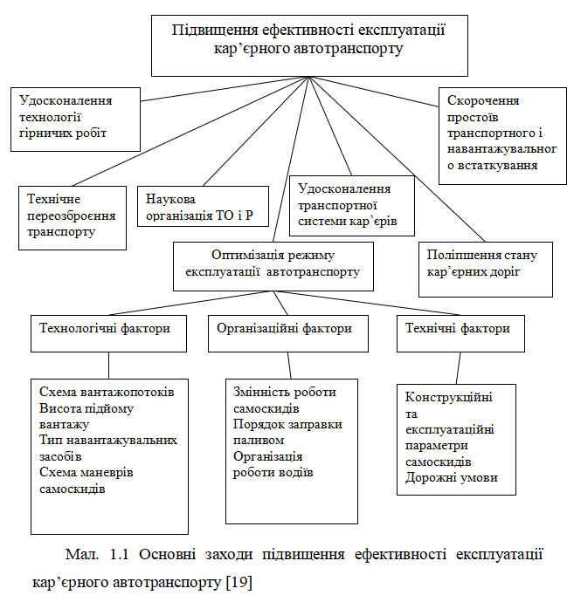

Шляхи підвищення паливної економічності кар’єрних самоскидів

Одним з недоліків автомобільного транспорту, що використовується на відкритих гірничих роботах є високі енергетичні затрати та значна загазованість атмосфери кар’єру. На гірничо-збагачувальних підприємствах кар’єрним автотранспортом споживається 70-80% від загальної кількості дизельного палива [18]. При збільшених уклонах кар’єрних доріг паливна економічність погіршується ще більше. Баланс витрати палива в транспортному циклі можна розподілити на три групи: транспортування гірничої маси; підйом власної маси в вантажному напрямку; допоміжні операції. Допоміжні операції поділяються на операції, при яких здійснюється робота (маневрування, розвантаження) і операції, при яких корисна робота не здійснюється, але витрачається енергія (завантаження, очікування) [18].
Тарасов П.І. систематизував основні шляхи і заходи щодо економії палива кар’єрного автотранспорту [18].
Технологічні заходи. Удосконалення конструкцій кар’єрних доріг і дорожнього покриття.
1) Раціональна конструкція дорожніх одягів постійних і тимчасових автодоріг з урахуванням планованого навантаження, терміну служби й необхідної міцності смуги руху. Зниження витрати палива на 8-10%.
2) Оптимізація геометричних параметрів автодоріг, які забезпечують повну реалізацію тягово-динамічних можливостей автосамоскидів. Зниження витрати палива на 2-3%.
3) Застосування прошарків із синтетичних матеріалів та зношених поздовжньо розрізаних автомобільних шин для дорожніх одягів на слабкій основі. Зниження витрати палива на 4-5%.
4) Використання зношених автомобільних шин в якості бордюру для усунення потрапляння на проїзну частину глинистих матеріалів. Зниження витрати палива на 3-4%.
Удосконалення конструкції автосамоскидів, їх окремих вузлів і агрегатів.
1) Удосконалення паливної апаратури з метою приведення навантажувальних характеристик дизельних двигунів у відповідність із умовами їх експлуатації. Зниження витрати палива на 1 т*км на 10-15%.
2) Розробка й застосування на дизелях системи автоматичного вимикання секцій циліндрів на холостих обертах. Дає скорочення витрати палива на холостих обертах на 35-40%, а в порожняковому напрямку - на 23-28%, що складає 2-3% від загальної витрати палива.
3) Застосування кузовів різної місткості для автосамоскидів однієї вантажопідйомності з метою її повного використання під час перевезення різних порід і руд. Зниження витрати палива на 2-3% за рахунок підвищення коефіцієнта використання вантажопідйомності під час перевезення сипких і напівскельних порід і зменшення тари під час перевезення важких руд і порід.
4) Створення й застосування на кар'єрних автосамоскидах дизелів, що працюють на природному газі й дизельному паливі. Економія дизельного палива шляхом його заміни газом до 45%.
5) Застосування раціональних типів і конструкцій шин і створення умов для підтримки в них оптимального внутрішнього тиску. Зниження витрати палива на 3-4%.
Будівництво внутрішньокар'єрних стоянок технологічного автотранспорту з метою скорочення нульових пробігів автосамоскидів. Тарасов приводить такий приклад: при розташуванні внутрішньокар'єрної станції на глибині 100 м і дальності ГТЦ від кар'єру на 3 км при кількості 50 автосамоскидів БелАЗ вантажопідйомністю 110-120 т економія палива складає 270-290 т на рік.
Організаційні заходи. Удосконалення системи обліку, зберігання, видачі й контролю над витратою дизельного палива шляхом: впровадження автоматизованого обліку витрати палива у відповідності з виконаною роботою; створення й впровадження витратомірів для всього ряду кар'єрних автосамоскидів; раціональної організації зберігання, видачі й контролю над використанням горюче-змащувальних матеріалів. Зниження втрат дизельного палива від витоку, випару, розкрадання.
Удосконалення системи нормування й стимулювання за ощадливу витрату дизельного палива.
1) Розробка диференційованих норм витрати палива. З досвіду ряду підприємств досягається скорочення простоїв самоскидів на 5-6% внаслідок відсутності палива при недостатньо обґрунтованім його нормуванні.
2) Розробка й впровадження системи стимулювання за економію дизельного палива з урахуванням впливу технічного стану автомобіля. Підвищення відповідальності всіх працівників автотранспорту за ощадливу витрату палива.
3) Повна радіофікація кар'єрних автосамоскидів. Скорочення порожнякового пробігу автосамоскидів.
Удосконалення системи технічного обслуговування і ремонту.
1) Створення навантажувальних стендів для комплексної діагностики кар'єрних автосамоскидів, включаючи паливну апаратуру. Підвищення коефіцієнта використання парку на 2-4%, зниження витрати палива на 3-4% за рахунок оптимальної настройки двигуна та електромеханічної трансмісії.
2) Впровадження встаткування для діагностики й настройки дизельних двигунів, електромеханічної трансмісії, мастил та інших вузлів і агрегатів кар'єрних автосамоскидів. Зниження витрати дизельного палива після проведення діагностики до 4-5%.
3) Розробка допоміжного нестандартного встаткування для комплексної механізації обслуговування кар'єрних автосамоскидів (пересувні, ремонтні майстерні, колісознімачі, паливозаправники). Скорочення холостих пробігів, підвищення коефіцієнта використання парку автосамоскидів.

Мета і задачі досліджень

У результаті аналітичного огляду заходів щодо підвищення ефективності використання великовантажних кар’єрних самоскидів ми сформулювали мету і задачі досліджень. Метою роботи є визначення оптимальних параметрів тягового електроприводу кар’єрного автосамоскидів вантажопідйомністю 120-130 т, шляхом визначення і аналізу характеристик складових електродинамічної трансмісії відповідно до умов експлуатації самоскидів у конкретному кар’єрі. Для досягнення поставленої мети визначені наступні задачі досліджень:
1. Визначити гірничотехнічні та дорожньо-транспортні умови експлуатації самоскидів в умовах типових кар’єрів Криворізького регіону.
2. Проаналізувати тягового-швидкісні властивості автосамоскида з ЕМТ, та ступінь їх використання для визначених умов експлуатації.
3. На основі отриманих результатів уточнити характеристики електромеханічної трансмісії самоскида для певних умов експлуатації.

ДОСЛІДЖЕННЯ УМОВ ЕКСПЛУАТАЦІЇ ТА ТЯГОВОГО-ШВИДКІСНИХ ВЛАСТИВОСТЕЙ ВЕЛИКОВАНТАЖНОГО КАР’ЄРНОГО САМОСКИДА У ТИПОВОМУ КАР’ЄРІ КРИВОРІЗЬКОГО РЕГІОНУ

Дослідження тягово-швидкісних властивостей автосамоскиду БелАЗ-75131.

З метою оцінки швидкісних, потужнісних властивостей автосамоскидів з ЕМТ, та ступені їх використання в реальних умовах доцільно виконати тягово-динамічні розрахунки. Розрахунки на першому етапі передбачають побудову зовнішньо-швидкісної характеристики (ЗШХ) дизельного двигуна КТА-50С фірми Cummins, який встановлюється на автосамоскидах БелАЗ-75131 та граничної зовнішньої характеристики ТГ типу СГД. ЗШХ дизельного двигуна будується за відомими формулами:
1) потужність апроксимується поліномом 3 ступеня,кВт
(2.1)
2)крутний момент-поліномом 2 ступеня,Н*м
(2.2)
3)питома ефективна витрата палива,г/кВт*год
(2.3)
4)годинна витрата палива, кг/год.
(2.4)
де Nmax-максимальна потужність дизельного двигуна, кВт;
Mkn-крутний момент при максимальній потужності, Н*м;
(2.5)
Де wn-максимальна частота обертання колінчастого валу,с^-1
(2.6)
- питома ефективна витрата палива при максимальній потужності, г/кВт·год;
- прийняте поточне значення частоти обертання колінчастого вала двигуна, хв⁻¹;
- емпіричні коефіцієнти, які визначаються за формулами:

(2.7)

(2.8)

(2.9)
де - коефіцієнт запасу крутного моменту двигуна;
(2.10)
- максимальний крутний момент, Н·м;
- коефіцієнт зниження частоти двигуна при його навантаженні;
(2.11)
- частота обертання колінчастого валу при максимальній потужності, хв.⁻¹;
- частота обертання колінчастого валу при максимальному крутному моменті , хв.⁻¹.
Достовірність розрахунку емпіричних коефіцієнтів за формулою:
(2.12)
Будуємо ЗШХ дизеля за формулами (2.7) - (2.10).
Таким чином, мінімальна питома витрата палива дизельного двигуна відповідає 1400-1550 хв⁻¹ колінчастого валу.
Скористаємося методикою тягово-динамічного розрахунку автосамоскида з ЕМТ, яка наведена в декількох джерелах [20,21,22,23].
Таблиця № 2.1Результати розрахунку зовнішньої швидкісної характеристики дизеля KTA-50C.
№ п/п | w, об/хв | N,кВт | M, Нм | ge,г/кВт*год | Ge,кг/год
1 | 700 | 375,4 | 5125,7 | 232,5 | 87,15
2 | 750 | 414,2 | 5267,9 | 227,5 | 95,14
3 | 800 | 452,5 | 5400,5 | 223,5 | 103,67
4 | 850 | 491,7 | 5523,7 | 219,8 | 103,83
5 | 900 | 530,8 | 5635,1 | 215,4 | 115,84
6 | 950 | 571,4 | 5741,6 | 212,1 | 120,98
7 | 1000 | 611,7 | 5836,4 | 209,3 | 128,43
8 | 1050 | 651,3 | 5923,8 | 207,8 | 134,57
9 | 1100 | 691,6 | 6001,3 | 205,4 | 142,08
10 | 1150 | 730,5 | 6069,5 | 202,4 | 148,71
11 | 1200 | 771,2 | 6128,7 | 200,1 | 155,37
12 | 1250 | 808,6 | 6177,9 | 199,3 | 162,01
13 | 1300 | 846,3 | 6218,4 | 198,2 | 168,37
14 | 1350 | 883,8 | 6251,1 | 197,7 | 174,36
15 | 1400 | 919,6 | 6273,5 | 197,4 | 180,69
16 | 1450 | 954,8 | 6287,3 | 197,4 | 188,52
17 | 1500 | 988,6 | 6293,0 | 197,6 | 195,10
18 | 1550 | 1020,6 | 6287,3 | 197,7 | 200,18
19 | 1600 | 1051,8 | 6274,1 | 198,1 | 208,41
20 | 1650 | 1080,5 | 6251,3 | 199,1 | 213,46
21 | 1700 | 1107,4 | 6219,9 | 200,3 | 221,74
22 | 1750 | 1133,0 | 6179,2 | 201,6 | 228,51
23 | 1800 | 1155,9 | 6129,6 | 203,4 | 235,25
24 | 1850 | 1176,7 | 6070,5 | 205,8 | 240,63
25 | 1900 | 1195,0 | 6002,0 | 208,0 | 248,35

Визначення зовнішньої характеристики системи «синхронний генератор-силовий випрямляч»

Розрахунок зовнішньої характеристики системи «синхронний генератор - силовий випрямляч» при постійній потужності дизеля виконується з використанням розрахункових залежностей наведених нижче. Визначення напруги на виході одного випрямного моста здійснюється за формулою:
$Uд=\frac{[(Pдн-Рсн)*nг-Рв]*10^3}{2*Id}$, В; (2.13)
де Рдн - номінальна потужність дизеля, кВт; Рсн - потужність на власні потреби, кВт; ηг - ККД тягового генератора; ∆Рв - втрати потужності в силовому випрямлячі, кВт; Ід - струм на виході випрямляча, А; Uд - напруга на виході одного випрямного моста, В.
Розрахунок втрат потужності в силовому випрямлячі здійснюється за формулою:
$Рв=\frac{(Uто*Iд+Kф^2*Rт)*n}{1000}$ , Вт; (2.14)
де Uто = 1,0 В - гранична напруга діода Д 253-1600; Кф = 1,73 коефіцієнт форми струму - для струму прямокутної форми й кута провідності діода, рівного 120 ел. градусів; Rт = 12·10-5 Ом - диференціальний опір діода Д253-1600 у відкритому стані; n = 4 - число послідовно з'єднаних діодів у двох випрямних мостах. Значення струму Ід технічно обмежені у діапазоні від 500 до 1200 А. Користуючись графічною залежністю приведеної на рис 4.1 необхідно знайти значення ККД, що відповідають обраному ряду значень Ід у встановленому діапазоні. Сумарна потужність на виході силового випрямляча знаходиться за формулою:
$Pд=2Uд*Iд$, кВт; (2.15)
де Ід - струм на виході випрямляча А, Uд - виході одного випрямного моста або на затискачах двигуна, В.
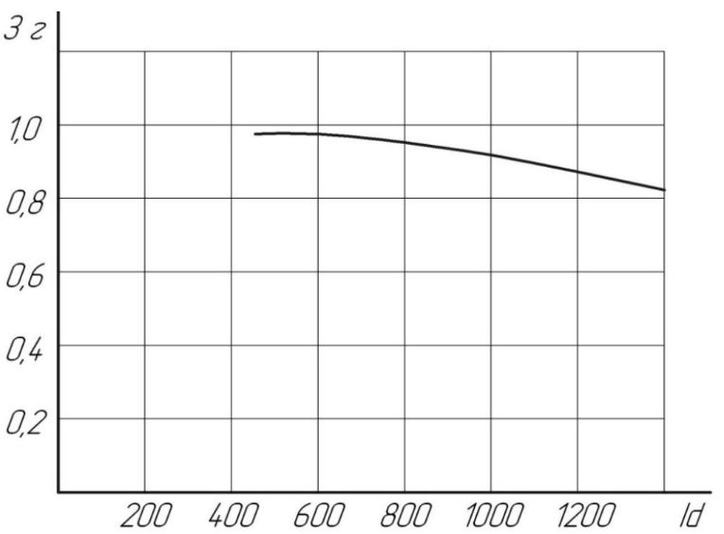
Мал. 2.1. Залежність ККД тягового генератора від струму навантаження
Розрахунок слід виконувати в наступному порядку. Задаємося рядом значень струму Ід. - від 500 до 1200 А, наприклад - Ід =500А, 600А, 700А, 800А, 900А, 1000А, 1100А та 1200А. Користуючись Мал. 1.1 знаходимо значення ККД, що відповідають обраним значенням Ід.
При Ід =700А ηг=0,96
При Ід =800А ηг=0,94
При Ід =900А ηг=0,92
При Ід =1000А ηг=0,90
При Ід =1100А ηг=0,88
При Ід =1200А ηг=0,86
Використовуючи залежність (2.14) знаходимо Рв., Вт, що відповідають обраним значенням струму.
Рв =(1*500+1,73^2*12*10^-5)*4/1000=2.0
За формулою (2.13) визначаємо значення Uд. ,В.

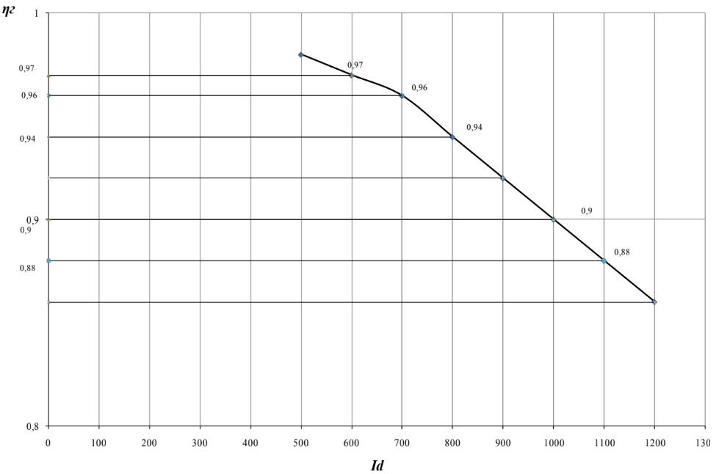
Знаходження значень ККД відображено на мал. 2.2.
Uд =[(900-60)*0.98-2.0]*10^3/(2*500)=821
Сумарну потужність на виході силового випрямляча встановлюємо за допомогою залежності (2.15), кВт.
Pд=2*821*500/1000=821
Інші значення залежні від зміни Id, розраховані згідно методичних рекомендацій [26] та зведені в таблицю.
Таблиця №2.2 Результати розрахунку зовнішньої характеристики системи.
Отриманні значення
Iд,A | nг | Рв,кВт | Uд,В | Pд,кВт
500 | 0.98 | 2.00 | 821 | 821
600 | 0.97 | 2.40 | 677 | 812
700 | 0.96 | 2.80 | 574 | 804
800 | 0.94 | 3.20 | 491 | 786
900 | 0.92 | 3.60 | 427 | 769
1000 | 0.9 | 4.00 | 376 | 752
1100 | 0.88 | 4.40 | 334 | 735
1200 | 0.86 | 4.80 | 299 | 718

Розрахунок електромеханічних характеристик тягових двигунів у режимі тяги

Використовуючи дані таблиці, необхідно побудувати графічну залежність струму навантаження тягового генератора від напруги на виході одного випрямного моста. Така залежність після побудови матиме вигляд показаний на Мал. 2.3
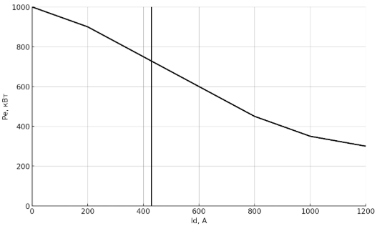
Мал. 2.3 Зовнішня характеристика системи синхронного генератора.
Враховуючи, що обмеження зовнішньої характеристики по напрузі Udmax=900В та по струму Іdmax=1200A відповідають граничним параметрам тягових електричних машин, а значення струму навантаження тягового генератора Id рівні значенням струму якоря двигуна Iя. То для режиму плавного послаблення поля, використав Мал. 2.3 знаходимо значення струму Ія = 560 А, яке відповідає точці переходу із зони обмеження потужності в зону обмеження напруги Udmах=900 В. Використовуючи залежність (3.3) визначаємо значення Е.Р.С двигуна - Е, В, враховуючи те, що воно у режимі плавного послаблення поля залишається постійним.
Е= Uд - Iя*∑Rя, В (2.16)
де ∑ Rя- сумарний опір ланцюга якоря при 115°С, Ом.
Е = Uд - Iя*∑Rя=900-456*0.0586=873
Частота обертання тягового двигуна визначається за допомогою формули (3.4).
n= E/(E / n),хв^-1 (2.17)
Максимальна частота обертання валу якоря тягового двигуна обмежена, та дорівнює – n=2500 об/хв. Зважаючи на це, задаємося проміжними значеннями частоти обертання і визначаємо значення Е/п для режиму послабленого поля.
[E/n]=E/n (2.18)
[E/n]=873/2500=0.349
Використав навантажувальну характеристику тягового двигуна типу ЕД (див. Мал. 2.3),а також враховуючи залежність (4.6),знаходимо ампер-витки збудження AW, A для Ія = 560 А.
A*W = Fв = Iв *Wв = Iя*Wв, A; (2.19)
Так, для обраних значень частоти обертання ампер-витки (103 А) збудження будуть дорівнювати відповідно 3,1; 3,2; 3,5; 4,1; 4,9; 6; 7,0.Таким чином, обчислюємо значення струму збудження:
Iв = Fв*10^3/Wв, A (2.20)
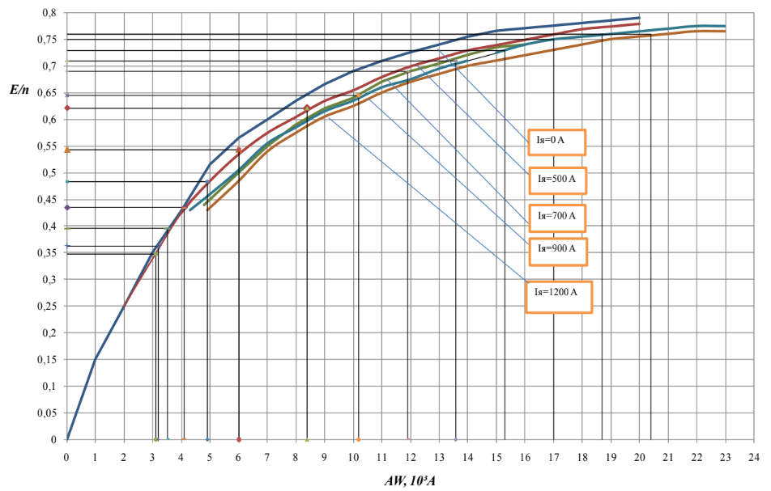
Мал. 2.4 Навантажувальні характеристики тягового двигуна типу ЕД при різних значеннях току якоря.
Визначаємо коефіцієнт послаблення поля при заданому струмі збудження користуючись залежністю (4.8):
Ввх = Ів/Ія (2.21)
Далі, знаходимо момент тягового двигуна й приймаємо його рівним моменту на валу:
Мd=9.55*(Е/n)*Iя,Нм (2.22)
Знаходимо динамічний фактор самоскида за формулою (4.10):
D=(mk*np*up*Md)/(9.81*Gn*Rk),Н. (2.23)
де μр - передатне відношення редуктора мотор-колеса; ηр - ККД редуктора мотор-коліс; mk, - число ведучих мотор коліс; Gn - повна маса самоскида з корисним навантаженням; Rk - радіус кочення колеса.
D=(2*0.93*35.56*1522)/(9.81*220000*1.42)=0.033
Знаходимо швидкість руху самоскида у визначеному діапазоні швидкостей обертання тягового електродвигуна, використав залежність (4.11):
V=(2*п*0.06*Rk*n)/up,км/год (2.24)
V=(2*3,14*0.06*1,42*2500)/35,56=37,62
Тягове зусилля на колесах самоскида розраховуємо за формулою;
F=D*Gn*9.8/10^3,кН. (2.25)
F=0,033*220000*9,8/10^3=70,8
Враховуючи те, що у тягових двигунів з послідовним збудженням струм якоря дорівнює струму збудження (βвх), для режиму повного поля двигуна визначаємо ЕРС двигуна , В:
Е=677-600*0,0586=642
Визначаємо ампер-витки збудження, А, 10^3.
A*W=600*17/10^3=10.2
Використав графічне відображення навантажувальної характеристики тягового двигуна (див. Мал. 2.4) знаходимо значення Е/п, що відповідають отриманим значенням AW для певних значень струму якоря.
Для I=600 А, AW=10,2 А,10^3, E/n=0,645 В·хв
Для I=1200 А, AW=20,4 А, 10^3, E/n=0,760 В·хв
На підґрунті отриманих значень визначаємо частоту обертання тягового двигуна, хв^-1.
n=642/0.645=995
Визначаємо електромагнітний момент тягового двигуна й приймаємо його рівним моменту на валу, Нм:
Md=9.55*0,645*600=3696
Знаходимо динамічний фактор самоскида:
D=(2*0.93*35.56*3696)/(9.81*220000*1.42)=0.08
Знаходимо швидкість самоскида , яка відповідає знайденій частоті обертання якоря електродвигуна, м/с:
V=(2*3,14*0.06*1,42*995)/35,56=15,0
Задавшись динамічним фактором, що дорівнює сумі поздовжнього ухилу й опору коченню, визначаємо тягове зусилля на колесах для повністю завантаженого самоскида, кН:
F=0,08*220000*9,8/10^3=172,48
Результати розрахунку зведені до табл. і представлені на мал. 2.5. Нахил променів, що відповідають ухилам та опору кочення. Інші значення, розраховані згідно методичних рекомендацій [26] та зведені в таблицю.

Таблиця №2.3- Результати розрахунку електромеханічної трансмісії самоскида в тяговому режимі.
Отриманні значення
Iя A | Ud,B | E,B | AW,  10^3 | E/n,B | n,хв^-1 | Iв,A | Md, Нм | D | V,  км/год | Ввх | F,кН
456 | 900 | 873 | 3.1 | 0.349 | 2500 | 182 | 1522 | 0.033 | 37.6 | 0.400 | 70.8
456 | 900 | 873 | 3.2 | 0.364 | 2400 | 188 | 1585 | 0.034 | 36.1 | 0.413 | 73.8
456 | 900 | 873 | 3.5 | 0.397 | 2200 | 206 | 1729 | 0.037 | 33.1 | 0.451 | 80.5
456 | 900 | 873 | 4.1 | 0.437 | 2000 | 241 | 1902 | 0.041 | 30.1 | 0.529 | 88.5
456 | 900 | 873 | 4.9 | 0.485 | 1800 | 288 | 2114 | 0.046 | 27.1 | 0.632 | 98.4
456 | 900 | 873 | 6 | 0.546 | 1600 | 353 | 2378 | 0.051 | 24.1 | 0.774 | 110.6
456 | 900 | 873 | 8.4 | 0.624 | 1400 | 412 | 2718 | 0.059 | 21.1 | 0.902 | 126.5
600 | 677 | 642 | 10.2 | 0.645 | 995 | 600 | 3696 | 0.080 | 15.0 | 1 | 172.0
700 | 574 | 533 | 11.9 | 0.690 | 772 | 700 | 4613 | 0.100 | 11.6 | 1 | 214.6
800 | 491 | 445 | 13.6 | 0.71 | 626 | 800 | 5424 | 0.117 | 9.4 | 1 | 252.4
900 | 427 | 375 | 15.3 | 0.73 | 513 | 900 | 6274 | 0.135 | 7.7 | 1 | 292.0
1000 | 376 | 317 | 17 | 0.75 | 423 | 1000 | 7163 | 0.155 | 6.4 | 1 | 333.3
1100 | 334 | 270 | 18.7 | 0.76 | 355 | 1100 | 7984 | 0.172 | 5.3 | 1 | 371.5
1200 | 299 | 229 | 20.4 | 0.76 | 301 | 1200 | 8710 | 0.188 | 4.5 | 1 | 405.3

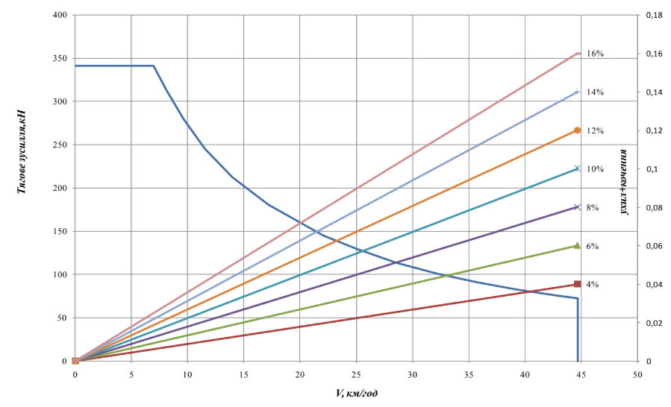
Мал.2.5 Тягова характеристика автосамоскида

Розрахунок електромеханічних характеристик складових елементів тягового приводу у режимі електродинамічного гальмування

Розрахунок електромеханічної трансмісії у режимі електродинамічного гальмування виконується з урахуванням обмеження гальмівної області по струму якоря, реактивної електрорушійної сили, струму збудження якоря та потужності генератора. При цьому визначаються характерні значення швидкості самоскида, а також значення частоти обертання якоря тягового електродвигуна, що відповідають переходу з одної зони гальмівної області в іншу. Розрахунок проводимо в наступній послідовності. Виходячи з результатів отриманих у підрозділі 2.2 та 2.3, слід приймати швидкість самоскида для подальших розрахунків з деяким запасом у сторону збільшення. Знаходимо значення питомого гальмівного зусилля:
B=i-f (2.26)
i- повздовжній ухил, f-опір коченню. Зв'язок між швидкістю самоскида та питомим гальмівним зусиллям.
b=3122/V^3. (2.27)
b=3122/42^3=0.042
Виражаємо частоту обертання якоря, що відповідає обраній швидкості з формули, хв.-1.
N = V*Up/(2*п*0.06*Rk) (2.28)
n=42*35.56/(2*3.14*0.06*1.42)=2791
Струм якоря тягового двигуна типа ЕД у режимі електродинамічного гальмування знаходимо за допомогою формули:
Iя =$\frac{\sqrt{9.8*\left(i-f\right)*Gn*V*nд*nр}}{3.6*2*Rm}, A (2.29)$
де і - поздовжній ухил; f - опір коченню; b = (i - f) - питоме гальмове засилля;ηд – 0,923 - ККД тягового електродвигуна в режимі гальмування; nр - ККД редуктора електромотор-колеса, Rт - опір гальмового резистора;V -швидкість самоскида, км/год. Обмеження по струму якоря визначається при максимально припустимому струмі гальмового резистора УВТР 2х600, рівному 650 А.
Підставляючи числові значення отримуємо
Iя=438*√b*V (2.30)
Iя=438*√0.042*42=583
Звідси
$$в=\frac{(3.6*2*Rm*Iя)}{(9.8*Gn*nр*nд*V)}$$
або
в=(Iя/438)^2*V^-1 (2.31)
Напруга на затискачах тягового електродвигуна:
Uд = Iя*Rm,В (2.32)
Uд=592*1.3=769
ЕРС тягового електродвигуна:
E = Uд + Iя*∑Rя,В (2.33)
E=769+592*0.0586=804
Знаходимо (Е/n) за раніш наведеною формулою (2.33)
[E/n]=804/2791=0.288
По навантажувальній характеристиці при Iя=500 А, приведеної на рис 2.6 визначаємо ампер-витки збудження AW, 10^3
AW=2.4
Визначаємо Струм збудження, А:
Iв =AW*10^3/17
Iв=2.4*10^3/17=141
Момент на валу тягового електродвигуна в режимі електродинамічного гальмування визначається за формулою:
Mдт =(9.81*Gn*b*Rk*np)/(mk*up),Нм (2.34)
Підставивши числові значення отримуємо, Нм
Mдт =(9,81*220000*0,042*1,42*0,93)/(2*35,56)=1687
Гальмове зусилля, кН знаходимо з виразу
В =в*Gn*9.8/10^3 (2.35)
В=0.042*220000*9.8/10^3=90.9
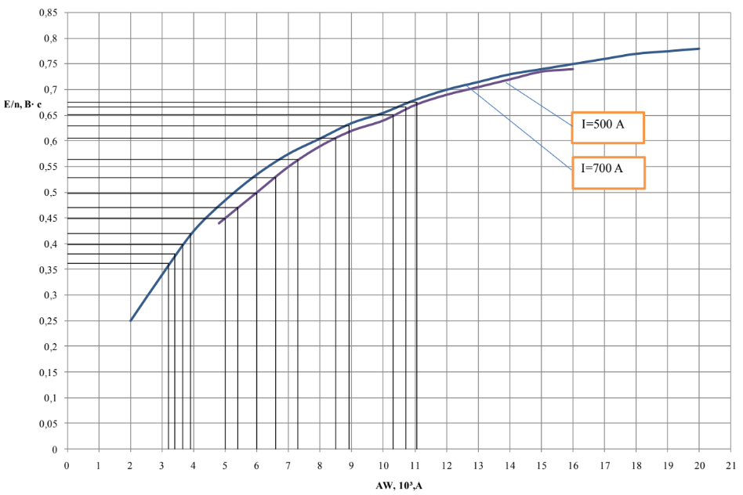
Мал. 2.6 Навантажувальні характеристики тягового двигуна типу ЕД при електродинамічному гальмуванні
Швидкість самоскида, що відповідає переходу із зони обмеження струму якоря до зони обмеження реактивної ЕРС, визначається прирівнюванням двох залежностей.
в=3122/V^3
V1=√9.8*3122*Gn*np*nд/(3.6*2*Rm*Iя^2)
V1=38.2 км/год.
Відповідне значення частоти обертання якоря тягового двигуна, хв^-1.знаходимо користуючись залежністю
n=38,2*35,56/(2*3,14*0,06*1,42)=2540
Задаємося рядом значень швидкостей самоскида, що входять до отриманої зони обмеження струму (інтервалу V-V1). Для цих проміжних значень швидкостей розраховуємо параметри електромеханічних характеристик виходячи з вищенаведених залежностей. Питоме гальмове зусилля:
b=3122/41^3=0,045
Частота обертання якоря електродвигуна, хв.-1, при застосуванні формули (3.15) буде дорівнювати:
n=41*35,56/(2*3,14*0,06*1,42)=2725
Струм якоря, А знаходимо за формулою (3.16)
Iя =$\frac{\sqrt{9.8*\left(0.045\right)*220000*41*0.923*0.93}}{3.6*2*1.3}=606$
Напруга на затискачах тягового електродвигуна, В
Uд=606*1.3=788
ЕРС тягового електродвигуна, В (3.20):
E=788*606*0,0586=823
Звідси відношення (Е/n) буде дорівнювати:
[E/n]=823/2725=0.302
Відповідно знаходимо ампер-витки збудження при Iя=700 А, користуючись навантажувальною характеристикою, що приведена на Мал.2.4.1
AW=2,7
Струм збудження, А.
Iв=2.7*10^3/17=159
Момент на валу тягового електродвигуна, Нм.
Mдт =(9.81*220000*0.045*1.42*0.93)/(2*35.56)=1813
Визначаємо гальмове зусилля, кН.
В=0,042*220000*9,8/10^3=97.7
Швидкість самоскида, що відповідає переходу із зони обмеження струму збудження до зони обмеження струму якоря. Ця залежність має наступний вигляд:
b=((Iя^2)/438)*V^-1
Таким чином, значення швидкості при Iя=650 А дорівнює, км/год:
V2=25,1
Обчислимо значення частоти обертання тягового електродвигуна при даній швидкості руху самоскида.
n=25.1*35.56/(2*3.14*0.06*1.42)=1666
Обмеження по реактивної ЕРС тягового електродвигуна:
er=7.46*10^-6*Iя*n≤10.5.В;
er=7.46*10^-6*650*1666=8.2≥10.5.В;
Задаємося рядом значень швидкостей в зоні обмеження реактивної ЕРС в інтервалі V2-V1: 38,36, 34, 32, 30, 28, 26,24. Відповідно до обраних швидкостей визначаємо частоту обертання якоря, за допомогою формули хв.^-1
n=36*35,56/(2*3,14*0,06*1,42)=2393
Струм якоря, напруга та ЕРС залишаються постійними. Напруга на затискачах тягового електродвигуна, В
Ud=650*1.3=845
Визначаємо ЕРС тягового електродвигуна користуючись залежністю , В
E=845+650*0.586=883
Знаходимо (Е/n)
[E/n]=883/2393=0.369
Знаходимо ампер-витки збудження при Iя=700 А, користуючись навантажувальною характеристикою на Мал. 2.6.
AW=3,0,A 10^3
Струм збудження визначаємо користуючись формулою, А.
Iв=3.0*10^3/17=200
Питоме гальмівне зусилля буде становитиме:
в=(650/438)^2*V^-1
в=(2.13/32)=0.067
Момент на валу тягового електродвигуна, знаходимо за формулою, Нм.
Mдт =(9,81*220000*0,056*1,42*0,93)/(2*35,56)=2238
Визначаємо гальмове зусилля, кН.
В=0.056*220000*9.8/10^3=120.5
Перехід зі стандартного режиму гальмування у форсований на граничній гальмовій характеристиці відбувається при швидкостях самоскида. У режимі форсованого гальмування обмежується потужність, яка споживається тяговим електроприводом від дизель-генератора і струм ланцюга якоря. При форсованому гальмуванні Ія = Ів = 650 А, тому AW залишається постійним і дорівнює, А
AW = Iв*W/10^3
AW=650*17/10^3=11.05
Тоді по навантажувальній характеристиці при Iя=700 A E/n=0,675 В*с. При форсованому гальмуванні в зоні обмеження струму якоря момент на валу тягового електродвигуна залишається постійним і максимальним і дорівнює Мдт = 4300 Нм. При цьому потужність на затискачах тягового електродвигуна в зоні обмеження потужності генератора
Рд=2*Iя^2*Rm=2*Ud*Iя + Pг
Виражаємо Ud, В
Ud =E - Iя*∑Rя,
Ud =(E/n)*n - Iя*∑Rя
2I^2я*Rm=2*[(E/n)*n - Iя*∑Rя*Iя]+ Рг
Знаходимо вираження для визначення частоти обертання, при якій здійснюється перехід із зони обмеження струму якоря в зону обмеження потужності генератора:
I^2я*Rm = Iя*(E/n)*n-I^2я*∑Rя + Pг/2 (2.36)
Nг =[I^2я(Rm + ∑Rя)- Рг*10^3/2]/(Iя*(E/n)) (2.37)
При граничній гальмівний характеристиці виконується умова Ія = Ів = 650 А, Рг=800 кВт, знаходимо n,хв -1
Nг =[650^2(1.3+0.0586)-700*10^3/2]/(650*0.675)=511
Відповідне значення швидкості самоскида, км/год:
V=7.7
При форсованому гальмуванні в зоні обмеження струму якоря приймаємо проміжні значення швидкостей 20 і 15 км/год. Для них визначаємо частоту обертання якоря, хв.-1
n=15*35.56/(2*3.14*0.06*1.42)=1329
n=20*35.56/(2*3.14*0.06*1.42)=997
Визначаємо ЕРС, В
E=0.675*1329=897
Визначаємо напругу, В:
Ud=859-650*0.0586=859
Питоме гальмівне зусилля та гальмівне зусилля залишаються постійними і дорівнюють відповідно 0,087 і 195 кН Значення струму якоря, що відповідає n = 0, визначається з умови
2I^2я*(Rm + ∑Rя)= Рг (2.38)
Звідки
Iя = √(Рг*10^3)/2*(Rm + ∑Rя) А.
Підставивши значення отримуємо:
Iя=508 А.
Знаходимо напругу, В
Ud=508*1.3=660
Обчислюємо ЕРС тягового електродвигуна обчислюємо, В
E=660+508*0.0586=690
Знаходимо AW при Iв=Iя=523 А:
AW=508*17/10^3=8.63
Користуючись навантажувальною характеристикою, що приведена на Мал. 3.6. при Iя=500А вибираємо E/n=0,630 Підставивши отримані у попередніх розрахунках значення визначаємо величину моменту Мдт, що відповідає даному струму, Нм
Md=9.55*0.630*508=3054
Питоме гальмівне зусилля знаходимо використовуючи вираз для моменту на валу
b=(Мдт*mk*up)/(9.81*Gn*Rk*nр) (2.39)
b=0.076
Значення гальмівного зусилля становитиме, кН:
B=0.076*220000*9.8/10^3=164.5
Інші значення розраховані згідно методичних рекомендацій [26] та зведені в таблицю.

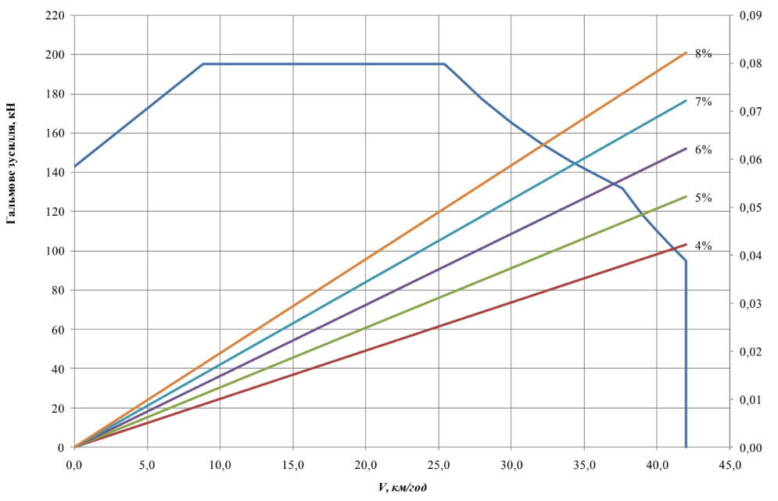
Мал. 2.7 Гальмівна характеристика самоскида

Таблиця №2.5 Результати розрахунку електромеханічних характеристик у режимі електродинамічного гальмування
Отриманні значення
Iя,A | Ud,B | E,B | AW, 10^3 | E/n,B | n,хв^-1 | Iв,A | Md,Нм | V, км/год | ввх | В,кН
592 | 769 | 804 | 2.4 | 0.288 | 2791 | 141 | 1687 | 42.0 | 0.042 | 90.9
606 | 788 | 823 | 2.7 | 0.302 | 2725 | 159 | 1813 | 41.0 | 0.045 | 97.7
621 | 807 | 844 | 2.9 | 0.317 | 2658 | 171 | 1953 | 40.0 | 0.049 | 105.2
637 | 828 | 866 | 3 | 0.334 | 2592 | 176 | 2107 | 39.0 | 0.053 | 113.5
650 | 845 | 883 | 3 | 0.348 | 2540 | 176 | 2238 | 38.2 | 0.056 | 120.5
650 | 845 | 883 | 3.4 | 0.369 | 2393 | 200 | 2376 | 36 | 0.059 | 128.0
650 | 845 | 883 | 3.6 | 0.391 | 2260 | 212 | 2516 | 34 | 0.063 | 135.5
650 | 845 | 883 | 3.9 | 0.415 | 2127 | 229 | 2673 | 32 | 0.067 | 144.0
650 | 845 | 883 | 4.3 | 0.443 | 1994 | 253 | 2852 | 30 | 0.071 | 153.6
650 | 845 | 883 | 4.8 | 0.475 | 1861 | 282 | 3055 | 28 | 0.076 | 164.5
650 | 845 | 883 | 5.5 | 0.511 | 1728 | 324 | 3290 | 26 | 0.082 | 177.2
650 | 84 | 883 | 6 | 0.530 | 1666 | 353 | 3413 | 25.1 | 0.085 | 183.8
650 | 859 | 897 | 11.05 | 0.675 | 1329 | 650 | 3413 | 20 | 0.085 | 183.8
650 | 635 | 673 | 11.05 | 0.675 | 997 | 650 | 3413 | 15 | 0.085 | 183.8
650 | 307 | 345 | 11.05 | 0.675 | 511 | 650 | 3413 | 7.7 | 0.085 | 183.8
508 | 660 | 90 | 8.63 | 0.63 | 0 | 508 | 3054 | 0 | 0.0763 | 164.5

- НОРМУВАННЯ ВИТРАТ ПАЛИВА КАР’ЄРНОГО САМОСКИДА БЕЛАЗ-75131.

Фактори, які впливають на енергетичні витрати при виконанні транспортної роботи великоваговими автосамоскидами при перевезенні гірської маси в кар’єрних умовах.

Нормування витрат палива великовантажного автомобіля БелАЗ при експлуатації в кар’єрних умовах гірничорудних підприємств Міністерства промислової політики України в теперішній час здійснюється по “Методичним рекомендаціям по нормуванню витрат дизельного палива кар’єрним автомобільним транспортом в умовах ПівнГЗК» які розроблено згідно з завданням транспортного відділу Міністерства нормування витрат дизельного палива в транспортних підприємства шляхом визначення лінійних та питомих норм витрат на роботу технологічного кар’єрного автотранспорту “ ПівнГЗК ”. Ці методичні рекомендації розроблені спеціальним науково-виробничим підприємством ” Унікс ”. Нормування витрат палива здійснюються по “Методичним рекомендаціям” згідно наказу по комбінату, транспортний відділу контролює його виконання. В “Методичних рекомендаціях” подано короткий перелік традиційних на сьогодні основних показників витрат палива великовантажними самоскидами та основних факторів, які впливають, а також методику визначення лінійних та питомих норм із поширених в Україні марок “ БелАЗ ”.
На виконання транспортної роботи на великоваговими автосамоскидами при перевезені гірської маси в кар’єрних умовах впливають наступні фактори:
1) Вага автомобіля(з вантажем або без вантажу).
2)Стан дорожнього покриття.
3)Величина профільного ухилу автодороги.
4)Ширина автодороги
5)Режими руху автомобіля(з прискоренням,з постійною швидкістю).
6)Дальність перевезення вантажу.
7)Висота підйому вантажу(різниця між висотними відмітками завантаження та розвантаження)
8)Коефіцієнт опору в парі “колесо автомобіля-дорога”.
9)Складність плану траси.

Невраховані фактори, що впливають на витрати палива при транспортуванні гірської маси кар’єрними автомобілями.

При системі нормування витрат палива на автомобільному транспорті припускається введення добавок до лінійних норм витрат палива в залежності від наявності фактора,що в процесі розробки цих норм не враховані.
1)Робота автосамоскидів в глибинній зоні кар’єра(при глибині кар’єра понад 150 метрів) на складній трасі(наявність в середньому на 1км траси понад 5 заокруглень радіусом менше 23-35 м.)
2)Експлуатація нового автомобіля та після його капітального ремонту при пробігу першої тисячі кілометрів.
3)Робота автосамоскидів на дорогах з рихлою основою (в важких дорожніх умовах).
4) Робота в період сезонного бездоріжжя
-при скалистій основі дороги
-при рихлій основі дороги
5)Робота в період стажування водія
6)Експлуатація автомобіля з пробігом більше 250 тис . км.
7)Робота в період зимової експлуатації автомобіля (3 місяці на рік).
Для автомобілів зі зміненою власною масою лінійні норми витрат палива збільшуються або зменшуються на 1,3 л на кожну тону збільшення або зменшення власної маси автомобіля проти базового.
Нормована витрата дизельного палива за звітний період роботи розраховується по формулі:
$Hл=\frac{Нтл*S}{100*(1+D)}$,літрів (3.1)
Нтл - лінійна диференційна норма витрати палива автосамоскидами.
S-загальний пробіг автомобіля за звітній період часу,км.
D-сумарна відносна добавка.
Лінійна диференційна норма витрати палива (Нтл) залежить від технічного стану ДВЗ,який може бути охарактеризований питомою ефективною витратою палива ge, кг/(кВт*год).
Таблиця № 3.1 - Питомі витрати палива.
Модель автомобіля | Марка двигуна | ge, кг/(кВт*год)
БелАЗ-75131 | КТА-50С | 0,205
Вплив ступеню зношеності ДВЗ автосамоскиду за звітній період часу враховується коефіцієнтом зношеності двигуна . Величина коефіцієнту залежить від строку роботи двигуна та може бути однією з величин сумарної відносної добавки [24].
Таблиця № 3.2 - Розмір добавки в залежності від ступеня зношеності ДВЗ.
Мото-години роботи | 2000-2500 | 2500-3000 | 3000-3500 | 3500-4000
Коефіцієнт(добавка),% | До 4 | До 8 | До 12 | До 16

Розрахунок траси перевезення вантажу

Розрахунок витрати палива ведеться за методом розробленим фахівцями “ БелАЗ ” з використанням класичних формул теорії автомобіля стосовно до особливостей експлуатації кар’єрних самоскидів. Метод дозволяє з достатньою точністю визначити витрати палива для будь-яких складних умов руху,коли траса руху включає ділянки з підйомами,горизонтальними ділянками і спусками,а переміщення самоскидів може відбуватися в завантаженому і порожньому стані в будь-яких напрямках. Розрахунок рекомендується виконувати по кожній ділянці траси окремо і визначається среднєзважене для всієї траси за наступною методикою. Розділимо умовно маршрут руху (мал.3.3) на характерні ділянки, потім знаходиться емпірична функція яка б описувала зв’язок між координатами. Перевагу віддається лінійній функції,як такій, що найбільш зручна для подальшого обчислення ,крім того данні вимірювань можуть бути не достатньо точними внаслідок наявності похибок вимірювання, а також впливу інших факторів,які не завжди можливо врахувати.

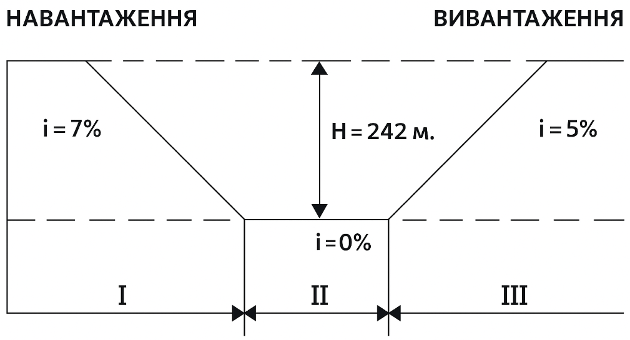
Мал. 3.3. Траса перевезення вантажу

Розрахунок витрат дизельного палива

Згідно з методикою,описаною в довіднику експлуатаційних характеристик БелАЗ [1] складаємо таблицю з вихідними даними для розрахунку витрат палива кар’єрного самоскида.
Таблиця №3.3 – Вихідні дані для розрахунку витрат дизельного палива для кар’єрного автосамоскида 130 т.

Gгр=130т | Gc=130+107=237т. | Pe=1194 кВт | Qm=205 г/кВт*год | Pm=0,83 кг/k | Nmp=0,86
knp=0.4 | kcк=0,02 | i задано по ділянкам на схемі траси

Витрата палива самоскидом (л/100 км) при русі на підйомах і горизонтальних ділянках доріг визначається за формулою:
$Qm=\frac{Qn*Fд*Kпр}{3600*pm*nmp}$,л/100км; (3.2)
або
$Qm=\frac{Qn(kck+i)*Gc*g*Knp}{3600*pm*nmp}$,л/100км; (3.3)
де Qn-питома витрата палива двигуном самоскида при номінальній потужності;г/кВт*год
Fд- сила опору дороги,Н;
Kck-коефіцієнт опору коченню;
i-подовжній ухил дороги,%;
Gc-маса автосамоскида(навантаженого чи порожнього в залежності від умов руху на ділянці, по якому ведеться розрахунок), кг;
g-прискорення вільного падіння, м/с^2;
pm-щільність дизельного палива при температурі 20℃, кг/л;
Кпр - коефіцієнт використання пробігу з вантажем;
nmp- ККД трансмісії для двохосьових самоскидів.
Витрата палива (л/100 км) при русі самоскидів на спусках кар’єрних доріг приймається у відсотках від витрати палива для подолання цього підйому навантаженим самоскидом. Причому, при русі на спуск порожнього самоскида ця величина приймається рівної 20%,а для навантаженого – 25%.
Розрахунок ведемо по кожній ділянці 1,2,3 окремо ,а потім визначаємо середню величину.
1.Перша ділянка,витрата палива (л/100 км.)
$Qm=\frac{Qn*Fд*Kпр}{3600*pm*nmp}=\frac{205*162582*0.4}{3600*0.83*0.86}=518,8$,л/100км.
$Fд$ = (kck+i)*Gc*g =(0.02+0.05)*237000*9.8=162582 Н.
$Q_{m}^{пор}=0,2*Q_{m}^{гр}=0,2*518,8=$103,8 л/100 км.
$Q_{m}^{э}=Q_{m}^{гр}+Q_{m}^{пор}=518,8+103,8=622,6$ л/100 км.
Годинна витрата палива (л/год)
$$v_{max}=P_{с}^{уд}*\frac{0,2838}{k_{cк}+і}=5,04*\frac{0,2838}{0,02+0,05}=20,4\frac{км}{год}.$$
$$v_{ср}=\frac{v_{гр}^{max}+v_{пор}^{max}}{2}=\frac{20,4+40}{2}=30,2\frac{км}{год}.$$
$$t=\frac{100}{v_{ср}}+0,5*\frac{100}{v_{ср}}=\frac{100}{30,2}+0,5*\frac{100}{30,2}=4,97 год.$$
$Q_{m}^{год}=\frac{Q_{m}^{э}}{t}=\frac{622,6}{4,97}=125,3\frac{л}{год}.$
Саме за такими розрахунками визначаємо другу та третю ділянку траси.
2.Друга ділянка,витрата палива (л/100 км.)
$Qm=\frac{Qn*Fд*Kпр}{3600*pm*nmp}=\frac{205*46452*0.4}{3600*0.83*0.86}=148,2$л/100км.
$Fд$ = (kck+i)*Gc*g =0.02*237000*9.8=46452 Н.
$Q_{m}^{пор}=0,2*Q_{m}^{гр}=0,2*148,2=$29,64 л/100 км.
$Q_{m}^{э}=Q_{m}^{гр}+Q_{m}^{пор}=148,2+29,64=177,84$ л/100 км.
Годинна витрата палива (л/год)
$$v_{max}=P_{с}^{уд}*\frac{0,2838}{k_{cк}+і}=5,04*\frac{0,2838}{0,02}=71,52\frac{км}{год}.$$
За умовами безпеки руху обмежуємо максимальну швидкість у вантажному напрямку в 45 км/год. Середню швидкість у порожньому напрямку приймаємо рівною 50 км/год.
$$v_{ср}=\frac{v_{гр}^{max}+v_{пор}^{max}}{2}=\frac{45+50}{2}=47,5\frac{км}{год}.$$
$$t=\frac{100}{v_{ср}}+0,5*\frac{100}{v_{ср}}=\frac{100}{47,5}+0,5*\frac{100}{47,5}=3,15 год.$$
$Q_{m}^{год}=\frac{Q_{m}^{э}}{t}=\frac{177,84}{3,15}=56,5\frac{л}{год}.$
3.Третя ділянка,витрата палива (л/100 км.)
$Qm=\frac{Qn*Fд*Kпр}{3600*pm*nmp}=\frac{205*209034*0.4}{3600*0.83*0.86}=667,1$,л/100км.
$Fд$ = (kck+i)*Gc*g =(0.02+0.07)*237000*9.8=209034 Н.
$Q_{m}^{пор}=0,25*Q_{m}^{гр}=0,25*667,1=$166,8 л/100 км.
$Qm=\frac{Qn*Fд*Kпр}{3600*pm*nmp}=\frac{205*94374*0.4}{3600*0.83*0.86}=301,2$,л/100км.
$Fд$ = (kck+i)*Gc*g =(0.02+0.07)*107000*9.8=94374 Н.
$Q_{m}^{э}=Q_{m}^{гр}+Q_{m}^{пор}=166,8+301,2=468$ л/100 км.
Годинна витрата палива (л/год)
За умовами безпеки руху приймаємо середню швидкість руху завантаженого самоскида на ухилі вниз рівну 35 км/год. Визначаємо максимальну швидкість порожнього самоскида на підйомі.
$$v_{max}=P_{с}^{уд}*\frac{0,2838}{k_{cк}+і}=\frac{1194}{107}*\frac{0,2838}{0,02+0,07}=35\frac{км}{год}.$$
$$v_{ср}=\frac{v_{гр}^{max}+v_{пор}^{max}}{2}=\frac{35+35}{2}=35\frac{км}{год}.$$
$$t=\frac{100}{v_{ср}}+0,5*\frac{100}{v_{ср}}=\frac{100}{35}+0,5*\frac{100}{35}=4,29 год.$$
$Q_{m}^{год}=\frac{Q_{m}^{э}}{t}=\frac{468}{4,29}=109,1\frac{л}{год}.$
Середня витрата палива для заданої траси руху.
$Q_{m}^{э}=\frac{Q_{m1}^{э}+Q_{m2}^{э}+Q_{m3}^{э}}{3}=\frac{622,6+177,84+468}{3}=422,81$ л/100 км.
$Q_{m}^{год}=\frac{Q_{m1}^{год}+Q_{m2}^{год}+Q_{m3}^{год}}{3}=\frac{125,3+56,5+109,1}{3}=96,97\frac{л}{год}.$
Маючи приклад оформлення, розраховуємо інші ухили ділянки траси та отримуємо такі дані.
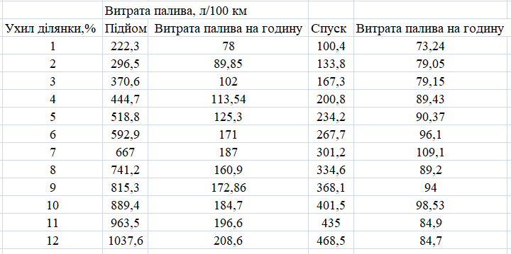
Мал.3.4.1 Витрата палива кар’єрного самоскида БелАЗ-75131.
Маючи ці данні будуємо графік.
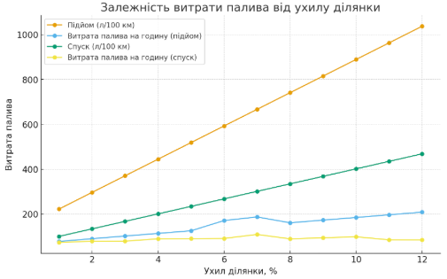
Графік 3.4.1 Витрата палива кар’єрного самоскида БелАЗ-75131.
Далі згідно методики А.А.Кулєшова [25] розраховуємо витрату палива.
Відповідно до методики питома витрата палива самоскидом на одиницю транспортної роботи в л/т*км:
$$Q_{т.уд}^{тр}=\frac{Q_{т}^{уд}}{3600*y_{т}*n_{тр}}=\frac{205}{3600*0,83*0,86}=0,08\frac{л}{ткм}.$$
де $Q_{т}^{уд}$- питома витрата палива двигуном самоскида при номінальній потужності (визначається за характеристикою двигуна), кВт*год.
Витрата палива при переміщенні завантаженого самоскида по горизонталі за рейс:
$$Q_{т}^{гориз.}=\left[Sk_{cк}\left(2k_{т}+1\right)q_{ф}\right]*Q_{т.уд}^{тр}=3146,22*2,64*130*0,08=86,4 л.$$
$$k_{т}=\frac{q_{т}}{q_{ф}}=\frac{107}{130}=0,82$$
$$S_{1у}=\frac{242}{0,05}=4840 м.$$
$$S_{1у}=\sqrt{{\left(4840\right)}^{2}+{\left(242\right)}^{2}}=4846 м.$$
$$S_{2у}=47,5*3,15=149 625 м.$$
$$S_{3у}=\frac{242}{0,07}=3457 м.$$
$$S_{3у}=\sqrt{{\left(3457\right)}^{2}+{\left(242\right)}^{2}}=3465 м.$$
де $k_{cк}$- коефіцієнт опору коченню.
Витрата палива при переміщенні завантаженого самоскида по вертикалі за рейс:
$$Q_{т}^{верт.}=S\frac{H(k_{т}+1)}{1000}q_{ф}*Q_{т.уд}^{тр}=157,3*\frac{440,44}{1000}*130*0,08=720,52 л.$$
Формули не враховують кількість палива при виконанні вантажних та розвантажувальних операцій, що включають маневрові рухи та холосту роботу двигуна. У цій методиці ці величини враховуються шляхом збільшення сумарного витрати палива на 20%.
У цьому випадку загальна експлуатаційна витрата палива дорівнюватиме:
$$Q_{т}^{'}=1,2*\left(Q_{т}^{гориз.}+Q_{т}^{верт.}\right)=1,2*806,92=968,31 л.$$

ВИСНОВКИ

На основі виконаних досліджень при застосуванні методу розрахунку витрат палива кар’єрного самоскида за методом А.А. Кулєшова були отримані відповідні результати:
- при виконанні робіт кар’єрним самоскидом на підйом з вантажем витрачається 720,52 л/100км.
- при виконанні робіт кар’єрним самоскидом на горизонтальній ділянці з вантажем витрачається 86,4 л/100 км.
Загальна витрата палива за розрахунками по методу Кулєшова при підйомі вантажу у кар’єрі на висоту 242 метра становить 968,31 л/100 км.
При розрахунках згідно довідника експлуатаційних характеристик БелАЗів були отримані наступні показники:
- при виконанні робіт кар’єрним самоскидом на підйом з вантажем витрачається 630 л/100 км,
- на горизонтальній ділянці траси з вантажем витрачається 148,2 л/100км,
- при виконанні робіт кар’єрним самоскидом на схил з вантажем витрачається 284,43 л/100км.
Загальні витрати палива за вище вказаною методикою розрахунку становлять 1062,6 л/100км. Якщо порівняти ці два методи розрахунку то можна побачити, що середня витрата палива самоскида при підйомі вантажу на висоту 242 метри має різницю у межах 8,87%. В даній роботі було розраховано витрати пального для таких природних умов: бездощова погода, сезон літо-осінь. Якщо потрібно виконувати розрахунки у зимовий сезон то потрібно використовувати відповідні коефіцієнти для зимових умов та підвищеної вологості, наприклад для зимових умов коефіцієнт становить-0,4, для дощової погоди коефіцієнт - 0,2. Також на витрати пального впливають досвід водія, чи знаходиться самоскид до чи після капітального ремонту, якість та зношення шин, та інші фактори. Метод Кулєшова дає більш узагальнену картину про витрати палива на підйом з вантажем. Методика розрахунку БелАЗів дає нам змогу зрозуміти як змінюються витрати пального при зміні кута нахилу на певній ділянці дороги. Я вважаю що цей метод є більш наглядним при дослідженнях витрат палива кар’єрних самоскидів. Він показує економічно вигідні кути нахилу траси під час транспортування вантажів. Це дозволяє розробникам трас у кар’єрі врахувати більш економічні вигідні кути нахилу траси. Метод Кулєшова більше підходить для орієнтовної витрати палива для одного самоскида під час перевезення вантажу.

СПИСОК ВИКОРИСТАНОЇ ЛІТЕРАТУРИ

1. Карьерный транспорт: состояние и перспективы / П.Л. Мариев , А.А. Кулешов, А.Н. Егоров, И.В. Зырянов. – СПб.: Наука, 2004. – 429 с.
2. Дослідження несправності двигунів кар’єрних автосамоскидів / Л.А. Ковалевич, А.О. Криворучко, С.С. Іськов, С.В. Кальчук, Н.В. Багашова.-Житомир: Житомирська політехніка, 2023.-331-335 с.
3. Маліванчук І.М. Енергоефективні технології та енергозбереження на кар’єрах/ І.М. Маліванчук.- Вінниця: Вінницький національний технічний університет,2016.-1-2c.
4. Помазков М.В. Ефективність технічного сервісу в життєвому циклі великовантажних автосамоскидів / М.В. Помазков .- Маріуполь:Вісник Приазовського державного технічного університету. Серія:Технічні науки,№32(2016).-222-231с.
5. Крейсман Е.А., Монастирський Ю.А.,Веснін А.В., Гальченко А.В. Аналіз гірничотехнічних умов експлуатації та режимів руху великовантажних самоскидів Криворізького регіону // Наукові праці Донецького національного технічного університету .- Донецьк: ДонНТУ ,[б.р.].-118 с.
6. Тимофєєва Ю.В., Суксова С.А, Долкан А.А, Попов Е.В. Способи провітрювання кар’єрів // Вісник Євразійської науки.-2020- 2 с.
7. Фефелов Є.В Обгрунтування критерію ефективності експлуатації силових установок автосамоскидів на глибоких кар’єрах: автореф . дис. … канд.. техн..наук .- Дніпро, 2012.-20с.
8. Тарасов П.І., Журавльов А.Г., Фефелов Є.В. Комплекс експериментальної апаратури для дослідження кар’єрних автосамоскидів // Матеріали науково-технічних конференцій з проблем гірничого транспорту . - Дніпро,2010.-45-52с.
9. Ширін Л.Н., Пригунов О.С., Денищенко О.В. Транспортні комплекси кар’єрів: навч. посіб. – Дніпро: Національний гірничий університет, 2015.- 241 с.
10. Гутаревич Ю.Ф. Екологічні аспекти експлуатації дизельних двигунів великовантажних автосамоскидів // Вісник Нац. Техн..ун-ту “ХПІ” . Серія: Автомобільний транспорт.-2018.-№12.-60-66 с.
11. Батурін С.О., Жегалін О.І.,Фурін В.О. Дослідження впливу сучасних систем нейтралізації відпрацьованих газів на екологічні показники дизельних двигунів //Матеріали міжнародної науково-технічної конференції “ Транспорт і довкілля ” . - Київ,2020.-112-118 с.
12. Сайкін А.М. Моделювання поширення забруднюючих речовин у відкритих кар’єрах // Гірничий вісник.-2019.-№5.-33-39 с.
13. Почужевский, О.Д. Дослідження навантажень на великогабаритні шини кар’єрних самоскидів. Наукові праці НТУУ«КПІ».2015. Вип.62.-45-52с.
14. Ковалевич, Л.А. Оцінка експлуатаційних параметрів автосамоскидів БелАЗ-548 при роботі в умовах кар’єрів. Гірничий вісник.2021.№4.-71-79 с.
15. Ковалевич, Л.А. Вплив ухилів кар’єрних доріг на продуктивність автосамоскидів БелАЗ. Вісник КНУГГ.2022.№2.-55-64 с.
16. Ширін, Л.Н., Пригунов, О.С., Денищенко, О.В. Транспортні комплекси кар’єрів. Дніпро:НГУ, 2015.-256 с.
17. Tannant, D. D., Regensburg, B.Guidelines for Mine Haul Road Design. Vancouver: University of British Colombia, 2001. 125p.
18. Тарасов П.І., Хазін Є.С., та ін. Еколого-економічна оцінка використання кар’єрних самоскидів. Збірник наукових праць, 2018.-45-52 с.
19. Темченко О.А., Разумова К.М. Методика оптимізації та оцінка ефективності експлуатації кар’єрних автосамоскидів. -Дніпро: Наука і освіта, 2021.-12 с.
20. Шкарівський Г.В., Бешун О.А., Лавріненко О.Т.-Тягово-динамічні розрахунки мобільних енергетичних засобів.-Київ: НУБіП України,2016.-154 с.
21. Монастирський Ю.А., Гальченко А.В., Вівчарик А.С.-Аналіз парків кар’єрних самоскидів підприємств центральної частини України // Вісник НТУ “ХПІ”, 2014.-№9(1052).-С. 38-42.
22. Разумова К.М., Темченко О.А., Шевчук Н.А.- Обгрунтування доцільності застосування комбінованих транспортних технологій для забезпечення ефективної розробки залізорудних родовищ // Вчені записки ТНУ ім. В.І. Вернадського. Серія: Технічні науки.-2021.-Т.32(71), № 5.
23. Філатов С.В., Гірін І.В., Гірін В.С., Жуков С.О.- Моделювання режиму руху великовантажних самоскидів на кар’єрних автодорогах різного профілю // Гірничий вісник.- Кривий Ріг: ДВНЗ “КНУ”, 2013.- С.-8-11.
24. Курніков І.П., Корольов М.К., Токаренко В.М..”Технологічне проектування підприємств автомобільного транспорту ” , навч. посібник - К.:Вища школа, 1993-191 с.
25. Методики расчёта расхода топлива карьерных самосвалов / Аксенов В.В., Пашков Д.А., Дубинкин С.Д. // Уголь.-2024. - № 11S.- С.102-107.
26. Веснін, А.В. Методичні вказівки до виконання розрахунково-графічної роботи з дисципліни “Електрообладнання та тяговий електропривод кар’єрних самоскидів” для студентів усіх форм навчання , що отримують другий ( магістерський ) рівень вищої освіти зі спеціальності 274 “ Автомобільний транспорт ” / Веснін А. В.. – Кривий Ріг; ДВНЗ “Криворізький національний університет”, 2018.- 40 с.

